ФИЗКУЛЬТУРА ON-LINE? А ПОЧЕМУ БЫ И НЕТ!
Одним из приоритетных направлений развития школы, является внедрение современных педагогических технологий. Качество образования учащихся обеспечивается не только наличием содержания обучения, но и сочетанием различных методов, способов и технологий обучения.
В нынешнее, непростое время, когда все образование стало дистанционным, учителя начали задумываться о том, как им интересно и в то же время доступно подать новый материал своим ученикам. Я, учитель физической культуры и мне ,как и всем моим коллегам было немного страшно. Многие возможно подумают, что совсем не обязательно вести физкультуру дистанционно. Но я с этим категорически не согласна. Детям любого школьного возраста нужна физическая активность.
Я работаю в начальных классах. Поэтому задания данные мной должны быть интересными, разнообразными и познавательными. На первую неделю дистанционного обучения у нас выпала тема «Баскетбол». Конечно дети просмотрели ролики о истории возникновения игры, о правилах игры. Но хотелось, что б их интерес возрос. И тогда, ученикам 4-х классов я предложила сделать макет баскетбольной корзины из подручных материалов. Ученикам 2-х классов- макет майки баскетболиста, ученикам 1-х классов- рисунок баскетбольного мяча. Дети подхватили мое предложение и уже к вечеру стали присылать фото своих работ. Я поняла, что творческие задания им по душе.
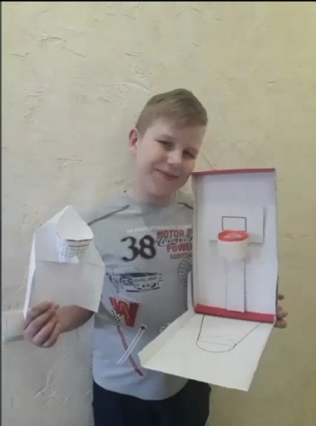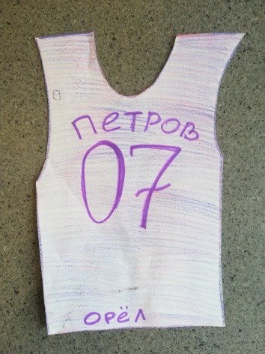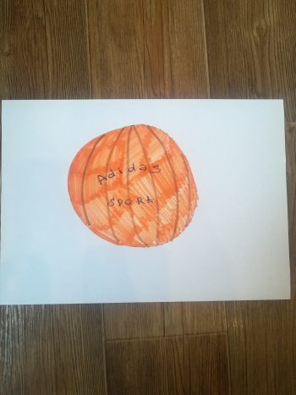
А как же физическая активность, о которой я говорила в самом начале. Без нее никак. Я стала снимать ролики «Физкультминутки». Затем, совершенно спонтанно, возникла идея делать рубрику «Игры своими руками». Все это я публикую на школьной страничке в instagram @iv_school_5 . Ролики мне помогает снимать мой сын, он ученик 2 класса. Я увидела отклик от родителей и учеников.
Понимая, что дети обучаясь дома , проводят много времени сидя, я стала проводить с ними уроки в режиме on-line через ZOOM. Мы встречаемся с ребятами по разу в неделю, наш урок длится 20 мин. Стараюсь делать свои уроки максимально полезными и подвижными. Очень много родителей и братьев/сестер занимаются вместе с нами. Темы наших уроков: «Упражнения с мячом», «Танцевальный марафон», «Стретчинг», «Упражнения с палкой». Все упражнения делаются практически на месте. Это безопасно. Полезно. И очень весело.
Я призываю не отчаиваться и не опускать руки. Все новое конечно пугает, но это большой опыт. Опыт, который нам поможет многое понять, переоценить и конечно же дать толчок к покорению новых высот. Всем желаю, огромного творческого порыва и все у нас обязательно получится.

